上机实验二
# include<iostream>
using namespace std;
int px(int x[]);
int main()
{
int a[5],i;
cout << "Enter five numbers : " << endl;
for (i = 0; i < 5; i++)
{
cin >> a[i];
}
px(a);
cout << "最大值为" << a[0] << " "<<"最小值" << a[4];
return 0;
}

# include<iostream>
int px(int x[])
{
int i, j, k;
for (i = 0; i < 5; i++)
{
for (j = i + 1; j < 5; j++)
{
if (x[i] < x[j])
{
k = x[i];
x[i] = x[j];
x[j] = k;
}
}
}
return 0;
}
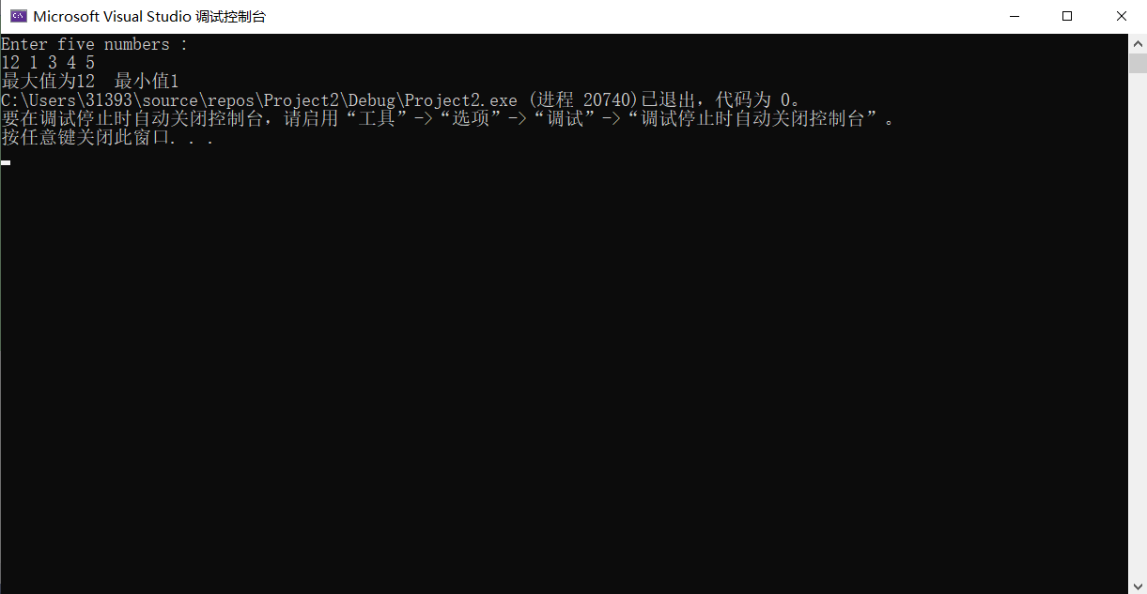
上机感受
这次上机实验使我能够使用软件实现单文件程序和多文件程序的运行。

